**保护成年人**

**行程介绍**

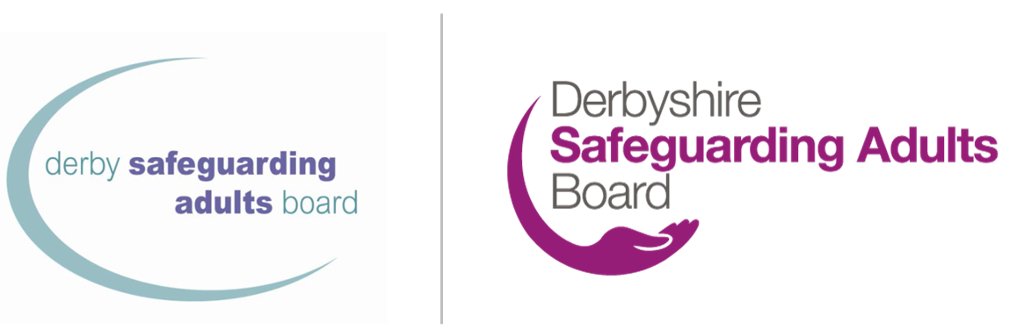



|  |
| --- |
| 您在保护过程中的主要联系人是： |

|  |
| --- |
| 可以通过以下方式联系他们： 电话：  电子邮件：  紧急电话：  非工作时间电话： |

# 为什么给你这张传单

人们对您的安全和福祉有一些担忧，我们愿意支持您保持安全。这种支持称为保护。如果您是护理人员，您已收到此传单，因为人们担心您所照顾的人的安全和福祉。

每个人都有权生活在不受伤害和忽视的情况下。

我们可能会被告知一个人正在受到伤害或虐待。 当有人提出疑虑时，我们会尝试找出发生了什么。

|  |
| --- |
| 目前我们担心： |

# 期待什么：成人保护



* 我们将与您交谈或要求其他机构与您讨论您希望如何保持安全。
* 我们将与您和/或您的代表一起制定计划以确保您的安全。
* 不同的组织可能参与该计划，他们将有需要与您一起或为您完成的任务。
* 您可能会被邀请参加一次保护会议，您和所有可以为您提供支持的专业人士都可以在会上提供帮助。
* 如果您在做出决定或理解有关保护流程的信息时遇到困难，我们将在必要时以您的最大利益与您合作。
* 在保护过程结束时，我们想知道您的感受如何。
* 在整个保障过程中，您的福祉、安全和权利是我们的首要任务。

|  |
| --- |
| 可能参与帮助支持您保护的组织： |

# 您的观点/您的照顾者的看法



请在此处记录您的观点。如果您是护理人员，请帮助您护理人员填写表格的这一部分，或者如果他们无法填写，您可以代表他们填写。

如果您愿意，可以与您的主要联系人分享。

您可以记录：

* 您对已识别的风险的看法
* 您希望将来发生什么来帮助您保持安全
* 您认为当地机构可以做些什么来支持您
* 您认为机构应该知道的任何其他内容

|  |
| --- |
| 在此写下您的观点（如果您是照顾者，请在下面说明）： |

# 您的信息



我们将以我们希望您能理解的方式获得信息。

您将知道正在发生的事情并考虑您的观点。

你可以让你选择的人来支持你。 倡导者可以帮助您说出您想说的话。他们可以帮助确保其他人考虑您的观点。

* 在德比郡，[Cloverleaf Advocacy](https://cloverleaf-advocacy.co.uk/areas/derbyshire) 提供独立宣传支持，电话 01924 454875
* 在德比城，通过电话 [01332 299449](https://www.disabilitydirect.com/) 提供独立的宣传支持，直接通过残疾人

您的信息可能需要与他人共享，这可能包括 NHS 专业人员或警察。我们只会在必要时共享信息，并符合[德比郡议会隐私声明](https://www.derbyshire.gov.uk/council/gdpr/privacy-notices/privacy-notices.aspx)和[德比市议会隐私声明](https://www.derby.gov.uk/site-info/privacy-notices/about/)。

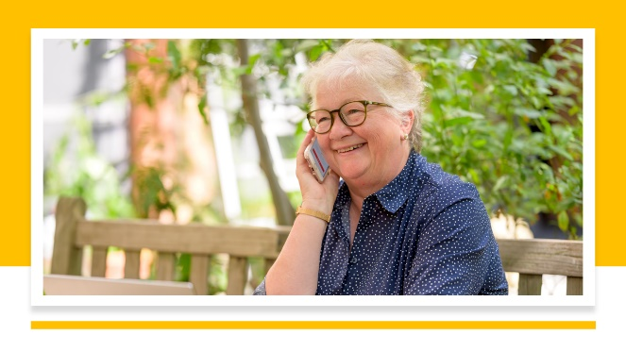

# 其他联系人

* [警察](https://www.derbyshire.police.uk/) – 紧急电话 999;非紧急电话 101
* [致电德比郡](https://www.derbyshire.gov.uk/council/contact-us/call-derbyshire/call-derbyshire.aspx) – 01629 533190
* [德比郡保护成人委员会](https://www.derbyshiresab.org.uk/home.aspx) 网站 [德比城成人护理](https://www.derby.gov.uk/site-info/privacy-notices/about/) 网站或电话 01332 640777
* [德比市议会多机构保障中心 （MASH）](https://www.derby.gov.uk/health-and-social-care/safeguarding-adults-at-risk/safeguarding-vulnerable-adults/#page-6) - 电话 01332 642855，传真 01332 643299
* [年龄英国德比和德比郡](https://www.ageuk.org.uk/derbyandderbyshire/) – 电话 01773 766922
* [社区行动德比](https://www.communityactionderby.org.uk/) – 电话 01332 346266
* [CVS（社区志愿支持）– 琥珀谷](https://avcvs.org/) – 电话 01773 512076
* [CVS（社区志愿支持）– 博尔索弗-巴塞特劳](https://www.bcvs.org.uk/) – 电话 01246 605075（博尔索弗）或 07923 256 973（巴塞特劳）
* CVS（社区志愿支持）——切斯特菲尔德和北德比郡链接——电话 01246 274844，电子邮件 [linkscvs@btconnect.com](mailto:linkscvs@btconnect.com)
* [CVS（社区志愿支持）– 德比郡山谷](https://www.ddcvs.org.uk/) – 电话 01629 812154
* [CVS（社区自愿支持）– Erewash](https://www.erewashvoluntaryaction.org.uk/) – 电话 01159 466740
* [CVS（社区自愿支持）– 高峰期](https://highpeakcvs.org.uk/) – 电话 01663 735350
* [CVS（社区志愿支持）——南德比郡](https://www.sdcvs.org.uk/) ——电话 01283 219761
* [德比毒品和酒精回收服务](https://derbydrugandalcohol.nhs.uk/) – 电话 0300 790 0265
* [德比郡护理人员协会](https://derbyshirecarers.co.uk/) – 电话 01773 833 833
* 德比郡家庭暴力帮助热线是为所有家庭暴力受害者提供的专业帮助热线 - 电话 0800 019 8668，短信 07534 617 252
* [德比郡 LGBT+](https://www.derbyshirelgbt.org.uk/) 为德比郡的 LGBT 人群提供专业支持 – 电话 01332 207704
* [德比郡康复伙伴关系](https://www.derbyshirehealthcareft.nhs.uk/services/drugs-and-alcohol-support/derbyshire-recovery-partnership) （毒品和/或酒精）
* 德比郡受害者服务中心 – 电话 0808 612 6505
* [现代奴隶制帮助热线](https://www.modernslaveryhelpline.org/) – 电话 0800 0121 700
* [全国家庭虐待求助热线](https://www.nationaldahelpline.org.uk/) （[庇护](https://refuge.org.uk/?gclid=EAIaIQobChMIp9mUtNeZ_QIVC-vtCh1NjQiNEAAYASAAEgJjpvD_BwE) 和 [妇女援助](https://www.womensaid.org.uk/)）——电话 0808 2000 247
* [强奸危机](https://rapecrisis.org.uk/) – 电话 0808 802 9999
* [SAIL（性虐待和热线）](https://www.sailderbyshire.org.uk/) ——电话 0800 028 2678，短信 07522 561397
* [撒玛利亚人](https://www.samaritans.org/how-we-can-help/contact-samaritan/?utm_source=google&utm_medium=organic&utm_campaign=onebox) – 电话 116 123
* [停止仇恨英国](https://www.stophateuk.org/) – 电话 0800 138 1625
* [SV2](https://www.sv2.org.uk/help-support/) 支持性暴力受害者 – 电话 01773 746115
* [英国受害者支持](https://www.victimsupport.org.uk/help-and-support/?gclid=EAIaIQobChMIiP3RpdiZ_QIVzO3tCh2zugs7EAAYASAAEgIhSPD_BwE) – 电话 08 08 16 89 111

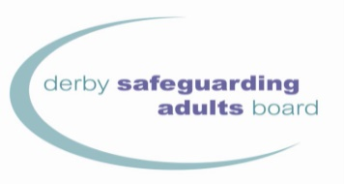





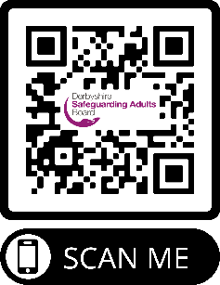

使用 QR 码

1. 打开相机应用程序。
2. 在照片模式下选择后置摄像头。
3. 将您要扫描的二维码放在屏幕上居中，然后将手机稳定保持几秒钟。
4. 点击弹出的通知以打开链接（您需要连接到互联网才能执行此作）。

[www.derbysab.org.uk](http://www.derbysab.org.uk) [www.derbyshiresab.org.uk](http://www.derbyshiresab.org.uk)

如果您想收到不同语言或格式的此传单，请通过电子邮件发送给  [德比郡居民的 DerbyshireSAB@derbyshire.gov.uk，DSAB@derby.gov.uk](mailto:DerbyshireSAB@derbyshire.gov.uk)  德[比城居民的电子邮件。](mailto:DSAB@derby.gov.uk)

